Linux常用命令

1.根目录下的bin和sbin,usr目录选的bin 和sbin，这四个目录都是用来保存系统命令的  
2.bin普通用户都可以执行命令，sbin要有root权限  
3.boot启动目录，保存用户的启动数据，不能当分区，满了就启动不了了  
4.dev特殊文件保存文件，没事干别去乱动  
5.etc是系统默认的配置文件的目录  
6.lib是Linux中的函数库保存位置

-------------------------------------------------------------------------------

查询目录中内容：ls

ls 【选项】 【文件或目录】（可加可不加）

选项：

-a 显示所有文件，包括隐藏文件

-l 显示详细信息

-d 查看目录属性

-lh 文件大小人性化显示

-*l wc显示当前目录下面的文件数量

ll = ls -l

[root@localhost~]#

root:            当前登录用户

localhost：  主机名

~                  当前所在目录（家目录）

#                  超级用户的提示符

$                  普通用户的提示符

---------------------------------------------------------------------

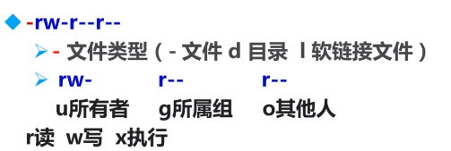

-------------------------------------------------------------------------------

目录处理：

建立目录：mkdir（make directories）

-p 递归创建（同时创建多个目录）

切换所在目录：cd（change directory）

cd ~ / cd 进入当前用户目录

cd - 进入上次目录

cd .. 进入上一级目录

cd . 进入当前目录

pwd 查询目前所在目录位置

删除空目录：**rmdir**（remove empty directories）

rmdir【目录名】（只可以删除空目录）

删除文件或者目录：**rm**（remove）

rm -rf 【文件或目录】

- r  删除目录

- f  强制（不询问是否删除，**注意：删除以后无法恢复**）

cp [选项] [原文件或目录] [目标目录]

命令英语原意：copy

选项：

-r 复制目录

-p 连带文件属性复制

-d 若源文件是链接文件，则复制链接属性

-a 相当于 -pdr

---------------------------------------------------------------------

剪切或改名命令：

mv [原文件或目录] [目标目录]

命令英文原意：move

---------------------------------------------------------------------

链接命令：ln（link）

ln -s [原文件][目标文件]

功能描述：生成链接文件

选项：-s  创建软连接

---------------------------------------------------------------------

文件搜索命令locate

locate 文件名 ----在后台数据库中按文件名搜索，搜索速度更快

--强制更新数据库-updatedb

只可以按照文件名搜索

命令搜索命令whereis与which

文件搜索命令find

字符串搜索命令grep

---------------------------------------------------------------------

搜索命令的命令whereis（只能搜索系统命令）

whereis 命令名

搜索命令所在路径及帮助文档所在位置

选项：

-b  只查找只可执行文件

-m  只查找帮助文件

---------------------------------------------------------------------

PATH环境变量：系统搜索命令的路径，使用echo $PATH可以看到都有哪些路径

whoim  当前用户是谁

whatis 命令的作用

which  命令所在位置和命令的别名

---------------------------------------------------------------------

文件搜索命令  find命令

格式

find 【搜索范围】 【搜索条件】

选项（条件）：

-name  按照文件名搜索

-iname  不区分大小写

*  匹配任意内容

?  匹配任意一个字符

[] 匹配任意一个中括号内的字符

find /  -name  “instal.log*”

find /root -user root 按照所有者搜索

find /root -nouser 没有所有者的文件 内核产生的文件有可能没有所有者，外来文件也没有所有者 1.内核文件—不经系统 2.外来产生

find /var/log -mtime +10 按照时间来搜索文件

find /root -size -25k/+25M

find /root -inum 262421

find /etc -size +20k -a -size -50k -a == and -0 == or

find /etc -size +20k -a -size -50k -exec ls lh {} \; 第二个命令执行

---------------------------------------------------------------------

grep [选项] 字符串 文件名

在文件中搜索符合条件的字符串

-v 取反，即不包含符合条件的字符串

-i 忽略大小写

find是搜文件，是完全匹配，使用通配符

---------------------------------------------------------------------

帮助命令：

man 命令

man -f 命令 查看命令等级帮助文件 == whatis

man 5 passwd 查看第五等级的帮助文件

man -k 命令 查看所有帮助文档中含有该命令的文档 == apropos

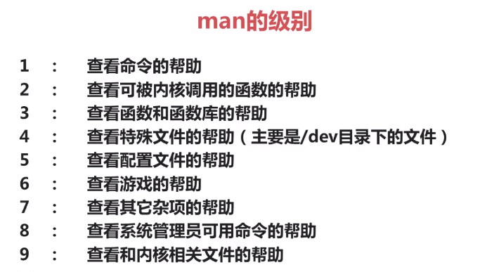

---------------------------------------------------------------------

ls --help 命令选项

help shell内部命令 -获取shell内部命令的帮助

whereis cd 确定是否是shell内部命令

详细命令帮助info

info 命令

    -回车  ：进入只帮助页面

    -u       进去上层页面

    -n      进入下一个帮助小节

    -p    进入上一个小节

---------------------------------------------------------------------

压缩与解压缩命令：

常用压缩格式： .zip .gz .bz2 .tar.gz .tar.bz2

Zip文件压缩：

zip 压缩文件名 源文件 压缩文件

zip -r 压缩文件名 源目录 压缩目录

unzip 压缩文件 解压缩.zip文件

.gz文件压缩

gzip 源文件 压缩为.gz格式的压缩文件，源文件会消失

gzip -c 源文件 > 压缩文件 压缩为.gz格式，源文件保留

gzip -r 目录 压缩目录下所有的子文件，但是不能压缩目录

gzip -d 压缩文件 -r 解压目录压缩文件

gunzip 压缩文件 解压缩文件

.bz2文件压缩

bzip2 源文件 压缩为.bz2格式，不保留源文件

bzip2 -k 源文件 保留源文件

bzip2命令不能压缩目录

bzip2 -d 压缩文件

bunzip2 压缩文件 解压缩，-k保留压缩文件

打包命令tar

tar -cvf 打包文件名 源文件

参数：

-c：打包

-v：显示过程

-f：指定打包后的文件名

tar -xvf 打包文件名 解打包

选项：

-x：解打包

.tar.gz文件压缩

tar -zcvf 压缩包名.tar.gz 源文件

选项：

-z：压缩为.tar.gz格式

解压缩：

tar -zxvf 压缩包名.tar.gz

选项：

-x：解压缩.tar.gz格式

.tar.bz2文件压缩

tar -jcvf 压缩包名.tar.bz2 源文件

选项：

-z：压缩为.tar.bz2格式

解压缩：

tar -jxvf 压缩包名.tar.bz2

选项：

-x：解压缩.tar.bz2格式

tar -jxvf jp.tar.bz2 -c /temp/ 指定解压缩后的位置

tar -zcvf /tmp/test.tar.gz jp anaconda-ks.cfg 将多个文件压缩到指定目录

tar -ztvf test.tar.gz 只查看压缩包内容，不解压

---------------------------------------------------------------------

shutdown命令

格式：shutdown [选项] 时间

参数：-c    取消前一个关机命令

   -h    关机

   -r    重启

eg：shutdown -r 15:30 & ‘&’表示将该命令后台执行

date 查看当前时间

关机命令： halt - poweroff - init 0

重启命令： reboot - init 6

登出命令： logout

---------------------------------------------------------------------

挂载命令：

mount 查询系统中已经挂载的设备

mount -a 依据配置文件/etc/fstab的内容，自动挂载

mount [-t文件系统] [-o特殊选项] 设备文件名 挂载点

-t文件系统：加入文件系统类型来指定挂载的类型，可以ext3、ext4、iso9660等文件系统

-o特殊选项：可以指定挂载的额外选项

挂载光盘：

mkdir /mnt/cdrom/ 建立挂载点

mount -t iso9660 /dev/cdrom /mnt/cdrom/

mount /dev/sr0 /mnt/cdrom 挂载光盘

卸载命令：

umount 设备文件名或挂载点 umount /mnt/cdrom

挂载U盘：

fdisk -l 查看U盘设备文件名

mount -t vfat /dev/sdb1 /mnt/usb/ vfat->fat32

Linux默认是不支持NTFS文件系统的

---------------------------------------------------------------------

w  查看系统当中已经登录的用户信息，包括用户当前使用的命令、占用CPU的时间等

pts/0 远程登录

who≈w 也能查看系统当中已经登录的用户信息，但是不会显示其他信息

last 查询当前登录和过去登录的用户信息 last实际上是读取/var/log/wtmp文件数据

lastlog 查看系统所有用户最后一次登录的信息

---------------------------------------------------------------------

别名：

alias查看系统中所有的命令别名

alias 命令别名='原命令'        /unalias 别名='原命令'

~/.bashrc 写入环境变量配置文件 就可以让别名永久生效

每个用户都有自己的环境变量配置文件bashrc，都存在自己的家目录下

source .bashrc 在文件中更改了内容不会直接生效，下一次登录时才会生效，使用source 可以在当前登录状态下重新加载文件，就不用重新登录。

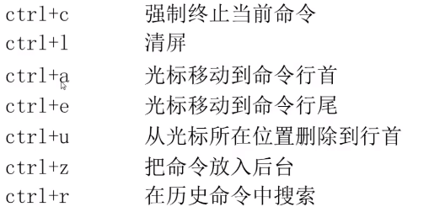

---------------------------------------------------------------------

history [选项][历史命令保存文件]

选项:

-  -c:清空历史命令

-  -w:把缓冲区的历史命令写入历史命令保存文件~/bash_history

# 系统关机自动执行改命令

   histroy -w 才会同步缓冲区历史命令到配置文件

上下箭头调用历史命令

   !n  重复执行第n条命令

   ！！ 重复执行上一条命令

  ！字串   重复执行最后一条以该字串开头的命令

环境变量配置文件条数默认1000条 vi /etc/profile

---------------------------------------------------------------------

标准输出：输出到显示屏上

输出重定向：把本来要输出屏幕上的内容输出到指定的文件或设备当中

命令 > 文件   把标准输出以覆盖的方式重定向

命令 >> 文件 把标准输出以追加的方式重定向

错误输出重定向的>或>>的左右两侧是没有空格的，左侧加2，右侧紧接文件

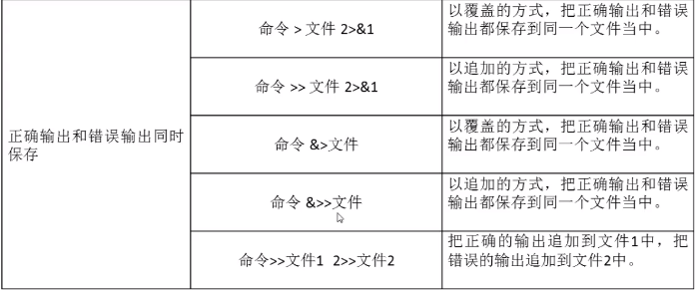

命令 &>/dev/null 命令结果丢掉

输入重定向：

wc [选项] [文件名]

选项：

-c统计字节数

-w统计单词数

-l统计行数

---------------------------------------------------------------------

多命令顺序执行：

；  命令1 ；命令2   多个命令顺序执行，命令之间没有任何逻辑关系

&&  命令1 && 命令2  逻辑与，当命令1正确执行了，才会执行命令2，否则不执行命令2

||  命令1 || 命令2 逻辑或，命令1执行不正确了，才会执行命令2

more 文件名 ---分层查看文件内容

管道符： 命令 | 命令

对第一个命令的结果进行操作

netstat -an 查看所有网络连接

---------------------------------------------------------------------

通配符：

？ 匹配一个任意字符

* 匹配0个或任意多个任意字符

[] 匹配括号内的任意一个字符

[-] 匹配括号内的任意一个字符，-代表范围 如[a-z]代表匹配小写字母

[^]逻辑非，匹配不是括号里的袷字符，[^0-9]代表匹配一个不是数字的字符

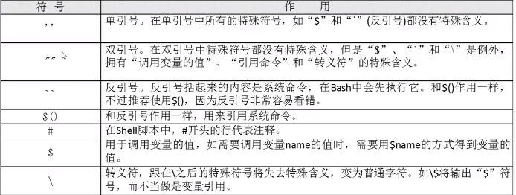

---------------------------------------------------------------------

VI编辑器：

Command Mode -命令模式

Insert Mode -输入模式

Last Line Mode -底行模式（尾行，末行）

:w 保存修改 :q 退出当前文件 :! 强制执行 :ls 打开该目录所有文件

:n 下一个文件 :15光标移到第15行 /xxx 向后定位光标 ?xxx向前定位光标

h 光标左移 j 光标下移 k 光标上移 l 光标右移

ctrl+f 向下翻页 ctrl+b 向上翻页 ctrl+d 向下翻半页 ctrl+u 向上翻半页

dd 删除光标所在行

o 在光标所在行的下方插入一行并切换到输入模式

yy 复制光标所在的行

p 在光标所在行的下方粘贴

P 在光标所在行的上方粘贴

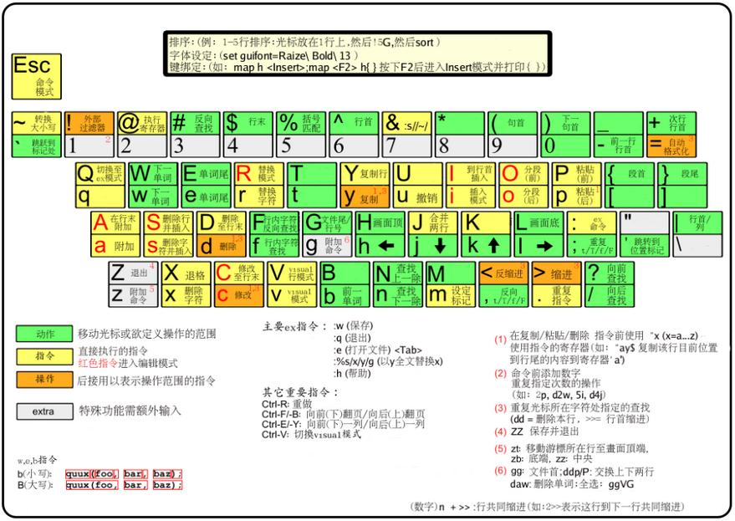

---------------------------------------------------------------------

磁盘管理：

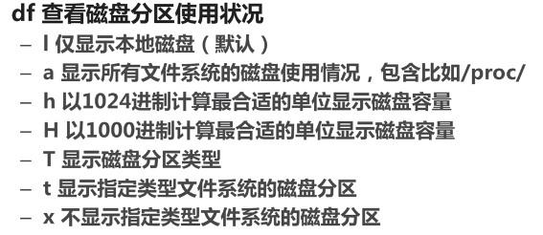

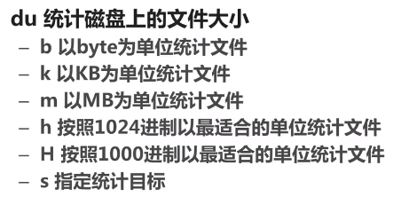

---------------------------------------------------------------------

硬盘必须分区、格式化、挂载后才可以使用

开启mysql ：service mysql start

关闭防火墙：systemctl stop firewalld

开启tomcat：tomcat9 start